校内专业技术职务计算机考试报名操作指引

1登录系统
人事信息管理系统的地址是http://ecampus.sysu.edu.cn/rsxt/，或者从学校人事处主页左下角的“校务系统”链接进入。
目前登录系统可以使用两套验证体系，即用户名可以为NetID或js+职工号，注意两套用户名分别对应不同的密码。
NetID即登录中大邮箱、我的中大的用户名和密码；js+职工号的密码即校务系统密码。如果在登录系统方面遇到困难，请直接联系网络中心帮助台：020-84036866

2考试报名
2.1 进入人事系统后，在左侧的系统菜单中选择“我的人事管理”->“我的校内计算机职称考试报名”，如果看不到此菜单请联系人事处综合科分配权限，电话020-84111798
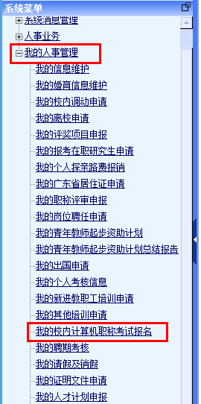
2.2 在打开的页面填入报考类别和联系电话，并上传不超过1M大小的证件照。
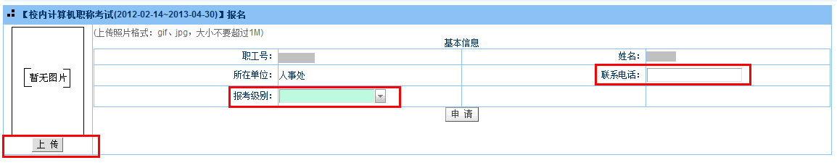
2.3 点击“申请”按钮后，如页面上方显示“成功申请”字样即可到所在单位人事秘书处缴费。

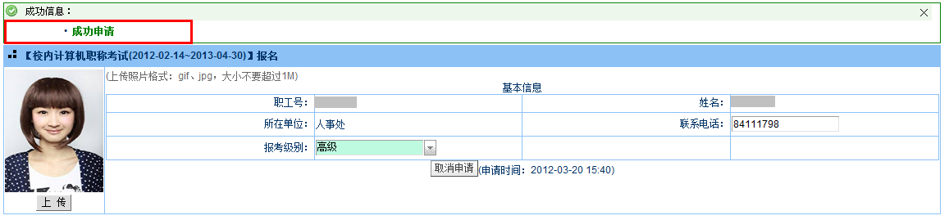

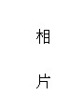

3 联系方式
校内专业技术职务计算机考试业务咨询：人事处师资科 林锋 联系电话：020-84111797
人事系统其它事项：人事处综合科 陈冬强 联系电话：020-84111798

